 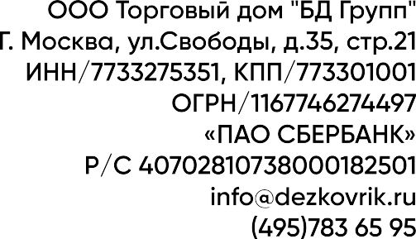

**Локтевой дозатор с регулировкой дозирования BIONIK «Bio-Premium»**

Руководство по эксплуатации

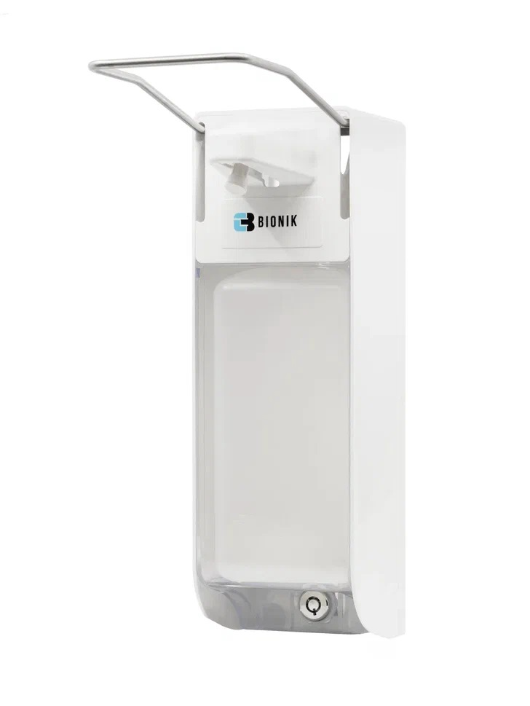

**ОПИСАНИЕ:**

Локтевой дозатор предназначен для порционной подачи жидких моющих и антисептических средств для мытья и дезинфекции рук. Дозатор может быть использован в организациях здравоохранения, туалетах общего пользования, на коммунальных объектах, предприятиях пищевой отрасли, бытового обслуживания, розничной торговли, общественного питания, в быту и т.п. Гигиеническая подача жидкости осуществляется путём нажатия локтем на рычаг. Пластиковый прозрачный резервуар позволяет визуально контролировать уровень жидкости. Дозатор имеет прозрачное защитное стекло с замком для предотвращения несанкционированного изъятия растворов из корпуса дозатора. Диспенсер изготовлен из пластика белого цвета. Ручка выполнена из нержавеющей стали. Дозирующий насос изготовлен из химически стойкого пластика. Защита носика исключает поломку дозирующего насоса. Данная модель дозатора способна экономично расходовать моющее или антисептическое средство. Возможна установка всех евро флаконов вместимостью до 1000 мл.

**КОМПЛЕКТНОСТЬ ПОСТАВКИ:**

Локтевой дозатор – 1 шт.

Флакон пластиковый – 1 шт.

Защитное стекло с замком – 1 шт.

Дюбель распорный – 3 шт.

Саморез – 3 шт.

Ключ – 1 шт.

Рассекатель для антисептика – 1 шт.

**ТЕХНИЧЕСКИЕ ХАРАКТЕРИСТИКИ:**

Механизм управления: локтевой.

Механизм дозирования: 4 положения (1,5; 2; 2,5 и 3 мл).

Режим работы: многократный, циклический.

Материал корпуса: ABS-пластик.

Материал рычага: нержавеющая сталь AISI 304.

Наличие замка: наличие.

Цвет корпуса: белый.

Дозирование: от 1,5 до 3 мл.

Максимальное усилие нажатия на рычаг: не более 35 Н (3,5 кг).

Вес: 0,614 кг.

Размеры: 311*224*100 мм.

Объём: 1 л.

**УСТАНОВКА:**

• Закрепите дозатор на стене с помощью саморезов из комплекта поставки.

• Дозатор должен быть установлен в легкодоступном месте.

• Оставьте не менее 15 см свободного пространства под дозатором для беспрепятственного удаления ёмкости.

• Над дозатором должно оставаться не менее 10 см свободного пространства для беспрепятственной регулировки и съема со стены.

• Рекомендуемая высота крепления: 130—135 см от пола до верхней части дозатора.

**ЭКСПЛУАТАЦИЯ:**

• Вставьте пластиковый резервуар с жидкостью в дозатор, предварительно сняв крышку или пробку.

• Прокачайте насос несколькими нажатиями на рычаг до появления первой порции жидкости из выпускной трубки - дозатор готов к работе.

• Для замены жидкости в резервуаре потяните его наверх и на себя. Выньте резервуар из корпуса и заполните его. Заполненный резервуар поместите обратно в корпус дозатора и произведите прокачку насоса.

• Работайте с дозатором осторожно, поскольку неаккуратное обращение может повредить крепежные и нажимные элементы.

**ТЕХНИЧЕСКОЕ ОБСЛУЖИВАНИЕ:**

• Для чистки дозатора используйте мягкую влажную ткань.

• Для чистки внутренней поверхности резервуара достаточно промыть его теплой водой и повторно наполнить жидкостью.

• Для чистки трубок насоса наполните резервуар теплой водой и прокачайте насос многократным нажатием на рычаг.

• Не пользуйтесь абразивными или содержащими хлор очистителями.

**РЕГУЛИРОВКА ПОДАЧИ ЖИДКОСТИ (поэтапно):**

1. Открыть замок, снять защитное стекло и извлечь флакон;
2. Нажать двумя пальцами на корпус крепления помпы в тех местах, как указано на (фото №1) и вытащить его на себя (фото №2):

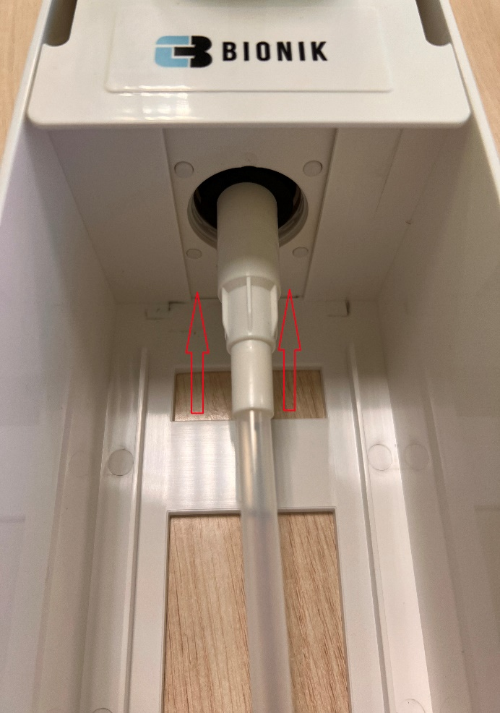 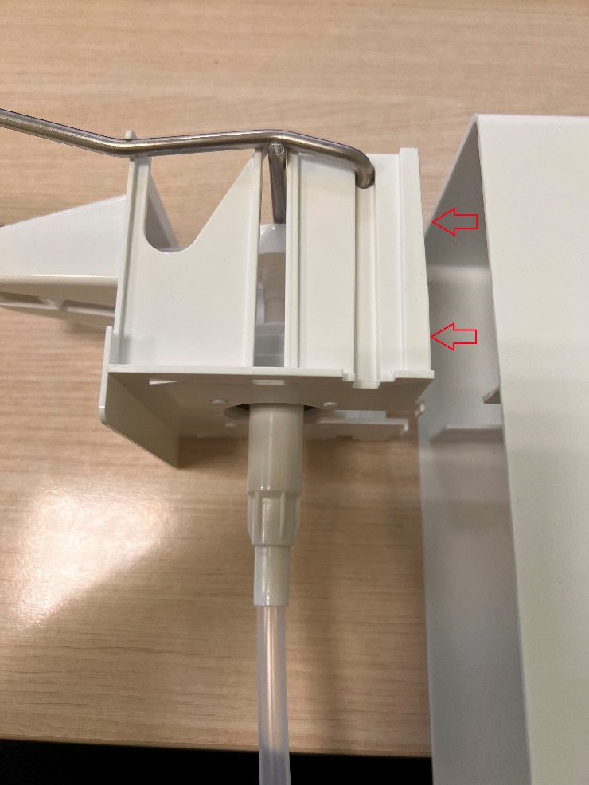

Фото №1 Фото №2

1. Развернуть градационную планку регулятора подачи средства (фото №3) на 180**°** (под носик помпы) и выставить необходимую пропорцию дозирования (фото №4):

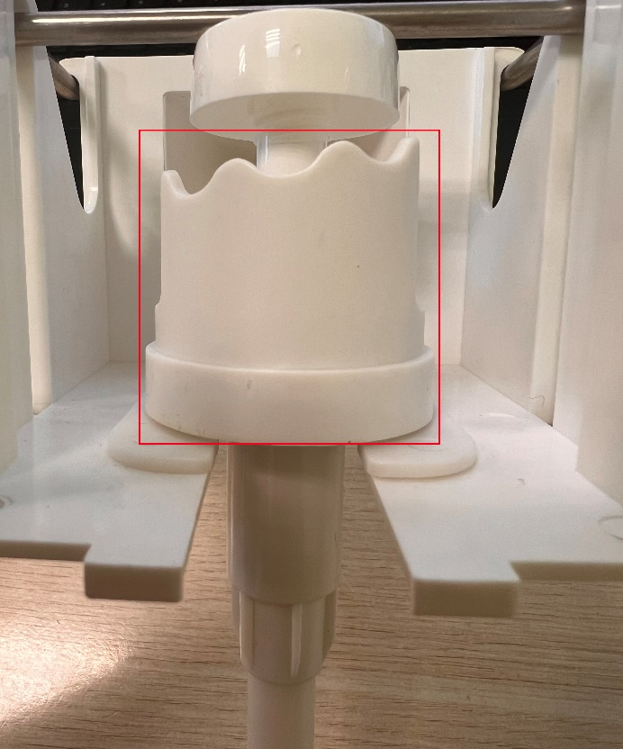 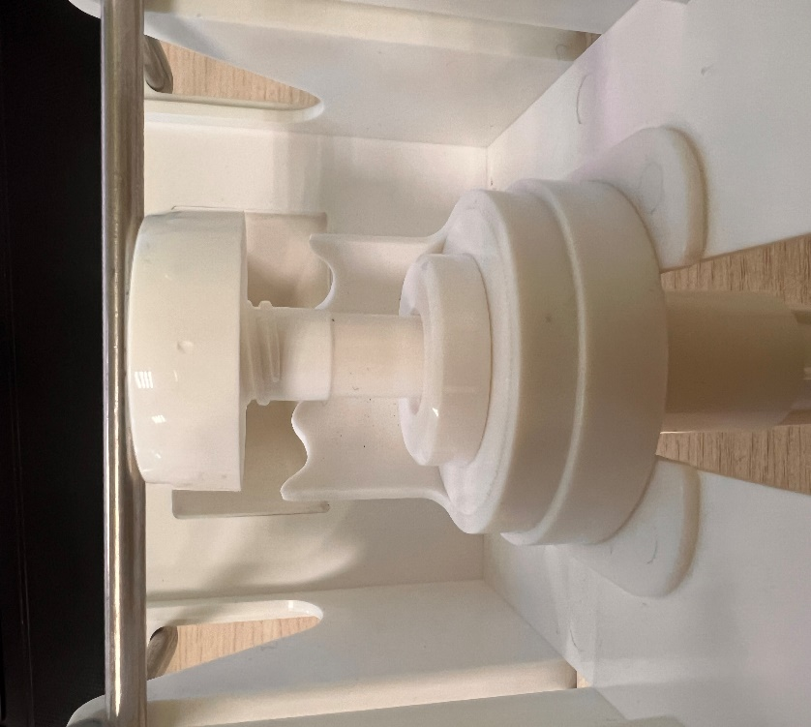

Фото №3 Фото №4

1. Установить корпус крепление помпы в корпус дозатора до щелчка. После чего, дозатор снова готов к использованию с заданной пропорцией дозирования.

**КАТЕГОРИЧЕСКИ ЗАПРЕЩАЕТСЯ:**

• Использовать устройство не по назначению.

• Нажимать на ручку повторно, пока она не поднялась в верхнее положение.

• Тянуть ручку на себя.

• Навешивать на дозатор и его ручку посторонние предметы, не относящиеся к комплектации дозатора.

• Нажимать на дозатор более 3 раз без перерыва в течение 10 секунд.

**Страна производства: Россия.**

**Производитель: ООО Торговый Дом «БД Групп».**

**Дата производства: 2024 г.**